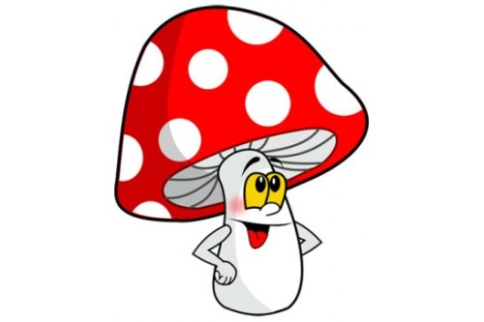

**Temat tygodnia: PROJEKT MLEKO -propozycje zadań i zabaw edukacyjnych dla dzieci z grupy „Krasnoludki”, „Sówki”  
 i „Muchomorki” w okresie 12.04.2021 r. - 16.04.2021 r.**

**Witajcie „Krasnoludki”, „Sówki” i „Muchomorki”!** Mamy nadzieję, że wkrótce się z Wami spotkamy, ale teraz też o Was pamiętamy. Przygotowaliśmy dla Was ciekawe niespodzianki. Zapraszamy wszystkich do wesołej zabawy.

1. Bajeczka **„Co słychać na wsi?”** – zachęcamy do obejrzenia filmiku edukacyjnego:

<https://vod.tvp.pl/video/domowe-przedszkole,co-slychac-na-wsi,45831>

1. Wysłuchaj wiersza i odpowiedz na pytania zapisane pod wierszem:

**JAK KOTEK ZWIERZĘTA MLEKIEM CZĘSTOWAŁ H. Bechlerowa**

1. To jest Filik – kotek bury. Ma wąsiki i pazury. Dobry jest ten kotek Filik: chce, by wszyscy mleko pili.

2. Stanął Filik przy kurniku. - Czy chcesz mleka, koguciku? Lecz kogucik z kurką czarną na śniadanie jedli ziarno.

3. Koło żłobu stoi konik. Filik ładnie się ukłonił. - Lubisz mleko? - Nie, ja rano smaczny owies jem i siano.

4. Do królika kotek podszedł. - Pij, pij mleczko, bardzo proszę! Ale królik siadł pod drzewkiem: chrupu, chrupu – gryzł marchewkę.

5. Przed gołąbkiem Filik staje, słodkie mleko mu podaje. - Wypij mleczko sam, Filiku, ja mam groszek w gołębniku.

6. Więc do krówki poszedł kotek. - Czy na mleko masz ochotę? - Nie, Filiku, bo ja przecież jem zieloną trawkę w lecie.

7. Koło furtki kózka biała także mleka pić nie chciała. - Zabierz sobie kotku dzbanek! Jajem liście kapuściane.

8. Poszedł kotek do motyla i dzbanuszek mu nachyla. Ale motyl tam na łące pije z kwiatka sok pachnący.

9. Teraz kotek mleko niesie do wiewiórki w ciemnym lesie. Na sosence wiewióreczka gryzie orzech, nie chce mleczka.

10.Wraca kotek. Koło płotka na ścieżynce jeża spotkał. Jeżyk woła go z daleka: - Bury kotku, daj mi mleka! O, bo jeże, tak, jak kotki, bardzo lubią mleczko słodkie.

- Jak nazywa się kotek?

- Czym częstował zwierzęta?

- Jakie zwierzęta częstował mlekiem?

- Co je np.: konik, …( wymieniamy zwierzę, które częstował kotek Filik)?

1. Piosenka do osłuchania:

**„Krówka mu”**

<https://www.youtube.com/watch?v=hMl74Mm6tgU>

1. Zabawa matematyczna **„Zagubione jajka”**- dzieci kolorują i wycinają 4 kury, przeliczają je, następnie zgniatają kartki papieru (są to jajka) i licząc je kładą obok kur tak, aby jedna kura miała jedno jajko, druga- dwa jajka, następna- trzy jajka, kolejna- cztery. Zadajemy dziecku pytania np.: „Która kura na więcej jajek: czerwona czy biała?”, „Która ma mniej jajek: brązowa czy biała?”itd.

**„Ile krów? Ile mleka?** – Ustawiamy 3 tace: na pierwszej stoi 1 miska z mlekiem (porwany na drobne kawałki biały papier), na drugiej – 2 miski z mlekiem, na trzeciej – 3 miski z mlekiem. Na stole układamy też sylwety 3 krów: z 1 łatą, z 2 i 3 łatami. Mówimy: Policzcie proszę miski z mlekiem na każdej tacy. Teraz policzcie łaty na każdej krowie. Co zauważyliście? Czy według was, można w jakiś sposób dopasować miski i krowy? Spróbujcie to zrobić według własnego pomysłu i uzasadnijcie swoje działania. Pozwalamy dzieciom na samodzielne podjęcie decyzji, dopytujemy, sugerujemy, jeśli dzieci nie mają pomysłu, jak zestawić miski i krowy. Dla starszych dzieci przygotowujemy krowy z większą liczbą łat.

1. Ćwiczenia i zabawy gimnastyczne.

**Zabawy tropiące, inaczej poszukiwawcze.** Jedną z nich jest znana powszechnie zabawa w "ciepło-zimno". Rodzic chowa konkretny przedmiot, dziecko musi go znaleźć wyłącznie dzięki wskazówkom: ciepło, zimno.

**Zabawy ze sznurkiem.** Potrzebny będzie sznurek długości minimum 1,5 m. Możecie sobie wyobrazić, że jest to most, wąż lub cyrkowa lina. Sznurek leży na podłodze, tworzycie z niego dowolny kształt. Zadań może być wiele: - spacer po sznurku uważając by z niego nie "spaść" - przeskakiwanie przez sznurek raz na jedną, raz na drugą stronę - przejście po sznurku "stópkami", tyłem, bokiem.

**Zabawy z piłką.** Piłka jest świetnym materiałem do zabawy, gdyż można ją wykorzystywać na różne sposoby, w zależności od wieku dziecka. Dla najmłodszych przedszkolaków wyzwaniem jest zwykłe rzucanie do siebie piłki, starsze dzieci potrzebują już modyfikacji, np. - Rzucanie piłki do celu. Wykorzystujemy wszystko to, co jest dostępne w domu: skrzynia, pudło, kosz na śmieci. Im starsze i zręczniejsze dziecko, tym dalej ustawiamy cel rzutu - Piłka i kolory. Rzucamy do siebie piłkę wymieniając różne kolory. Na hasło "czarny" piłeczki nie wolno złapać. Jeśli jednak uczestnik chwyci piłkę, przegrywa lub wykonuje zadanie np. dziesięć podskoków.

1. Produkty od krowy w praktyce.   
   Spróbujcie wspólnie z rodzicami wykonać **Różowy koktajl z jogurtem.**

Składniki:  
- 7 truskawek (mogą być mrożone)  
- dojrzały banan  
- mały kubeczek jogurtu naturalnego  
- listki świeżej melisy  
- wiórki gorzkiej czekolady  
Owoce dokładnie umyj, truskawki odsącz z nadmiaru wody. Banana obierz ze skórki, odetnij ciemne końcówki i pokrój na nieduże kawałki. **Owoce** włóż do głębokiego pojemnika, dodaj **jogurt** i zmiksuj całość blenderem do uzyskania jednolitej, ale dość gęstej konsystencji. Koktajl przelej do szklanek, posyp odrobiną [wiórków czekoladowych](https://mamotoja.pl/czekolada,encyklopedia-zywienia-dziecka,C,1352,r14.html) i udekoruj listkiem świeżej melisy.

1. Propozycja pracy plastycznej **„Krówka”**.

Przygotowujemy duży arkusz papieru (taki, jaki mamy), rysujemy dziecku kontur krówki, dziecko maluje czarną farbą swoje dłonie i „robi” łaty zwierzęciu. Po wyschnięciu pracy zwierzę wycinamy, możemy udekorować kokardą, jak na ilustracji.

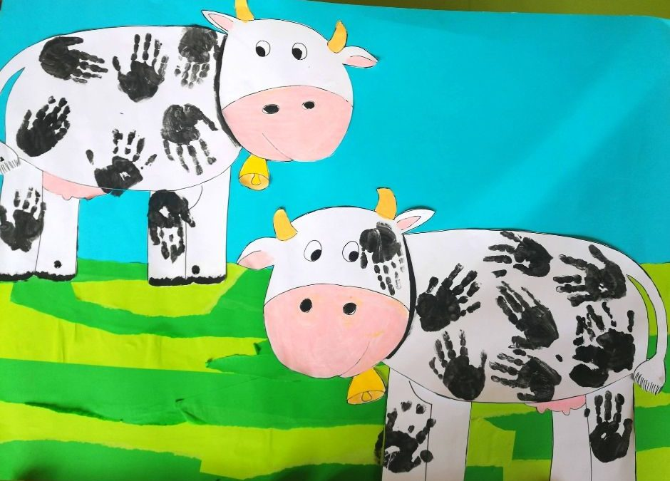

**W KSIĄŻKACH PROSIMY O UZUPEŁNIENIE KART PRACY. ZACHĘCAMY DO PRACY  
 Z PRZEKAZANYMI OBRAZKAMI I KOLOROWANKAMI.**

Obszary z podstawy programowej:

I: 1,5,7,8,9

II: 2,7,8

III: 2,3,4,5,7,8,9

IV: 1,2,7,8,10,11,15,18,19,21